**1108系列olt V2.4.05以及web V1.2.0版本规划说明**

**Olt V2.4.05功能以及问题：**

1. 支持给ge口以及pon口配置描述信息；具体命令行参考如下：

Pon口配置及查看命令：

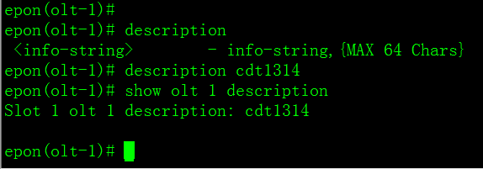

Ge口配置及查看命令：

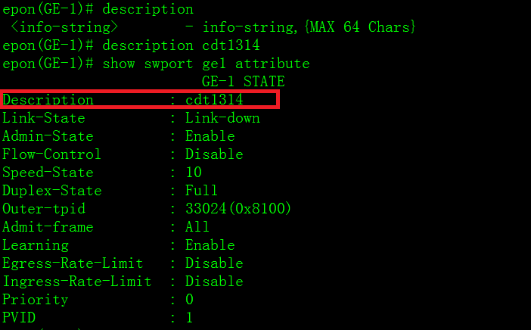

2.自动备份系统日志到指定的服务器，以防止黑客将设备的系统日志删除

具体相关命令如下：

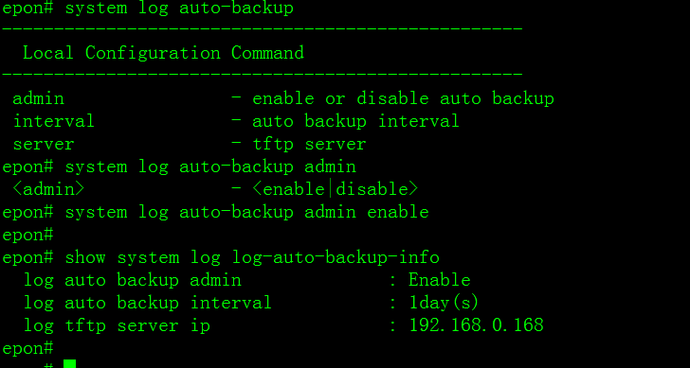

3.支持在onu的模板里可以配置link sla限速功能

系统模板相关命令如下：（针对全部link进行下发）

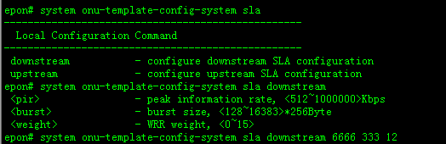

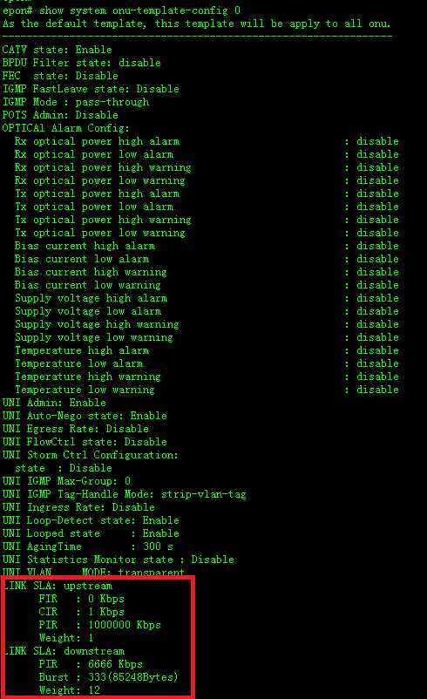

用户模板相关命令如下：（可针对具体link进行下发sla配置）

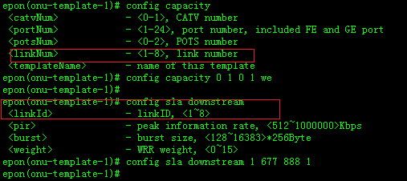

查看：epon(onu-template-1)# show system onu-template-config 1

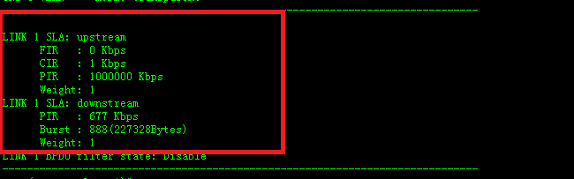

4.支持OLT给ONU端口配置能够过滤掉rstp的bpdu报文的功能，并且能通过模板来绑定该功能到ONU上（该功能原理是基于link来进行bpdu过滤）；

离散相关命令如下：

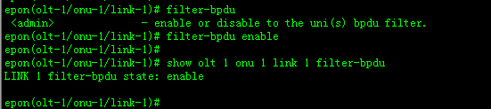

系统模板相关命令如下：（针对全部link进行下发该过滤功能）

配置：

epon# system onu-template-config-system filter-bpdu

<admin> - enable or disable to the uni(s) bpdu filter.

epon# system onu-template-config-system filter-bpdu enable

查看：

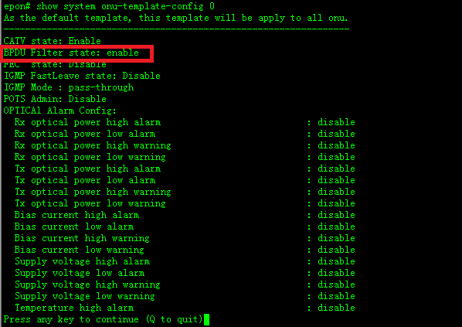

用户模板相关命令如下：（可针对具体link进行下发该过滤功能）

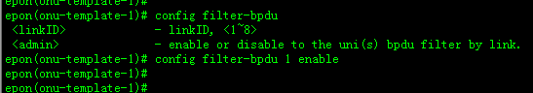

查看：epon(onu-template-1)# show system onu-template-config 1

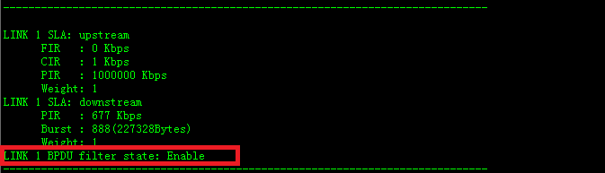

5.支持在ONU模板里给ONU端口配置风暴抑制功能还有阈值；

系统模板相关命令如下：（针对全部端口下发该配置）；

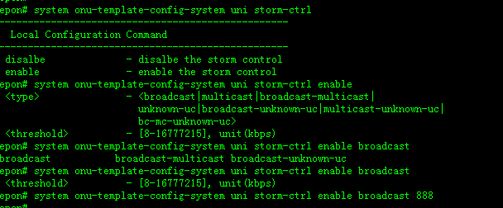

查看：epon# show system onu-template-config 0

UNI Storm Ctrl Configuration:

state : Enable

type : broadcast

rate : 888(kbps)

用户模板相关命令如下：（可针对具体端口进行下发该功能）；

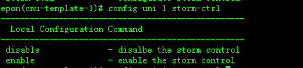

查看：epon# show system onu-template-config 1

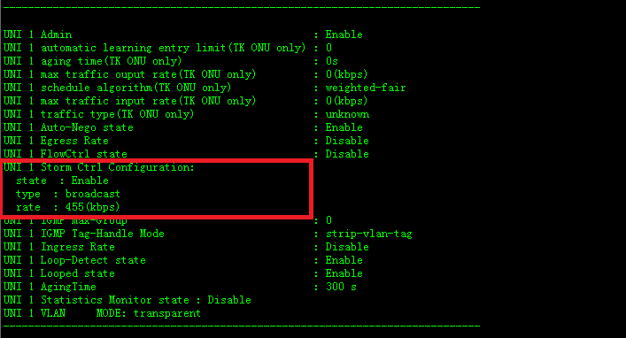

1. 支持在ONU模板里给ONU配置光功率告警使能还有阈值（oam可支持v2.1以及v3.0）；

离散配置相关命令如下：

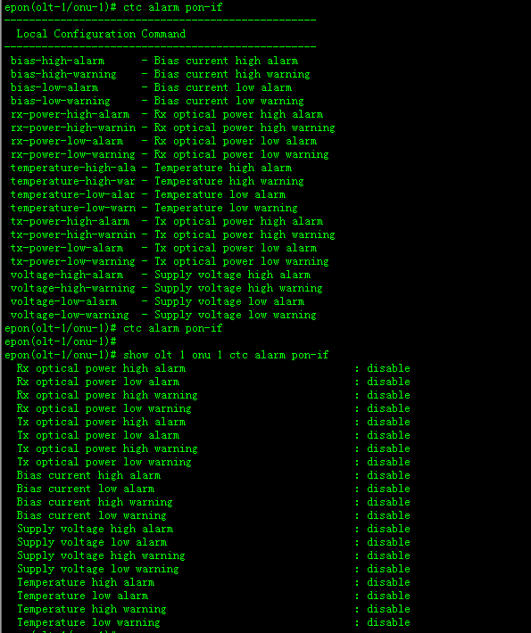

系统模板相关命令如下：（默认对上线onu下发该配置）；

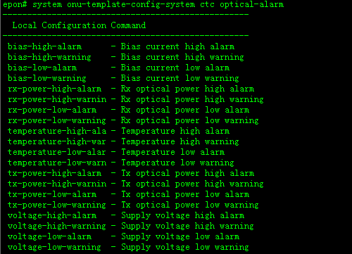

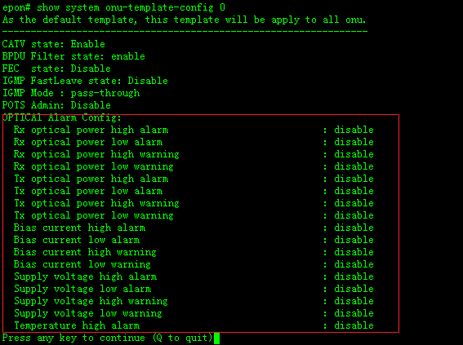

用户模板相关命令如下：（可针对具体绑定onu下发该告警功能）；

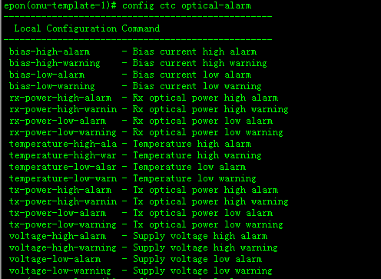

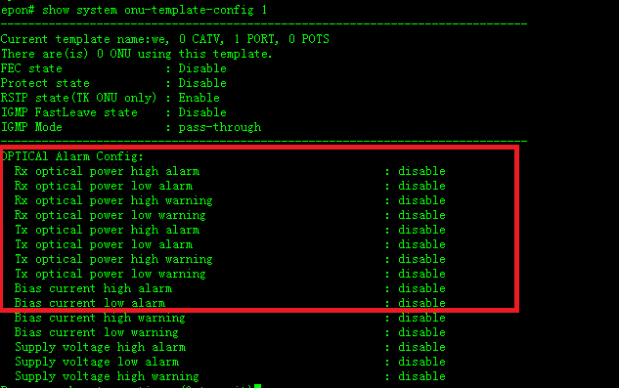

1. ONU用户模板里面可以配置onu的管理IP

配置命令如下：

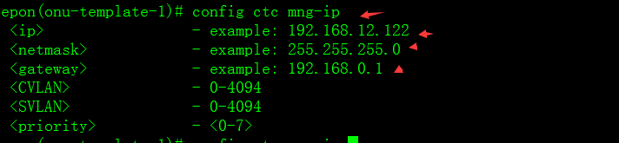

查看命令：

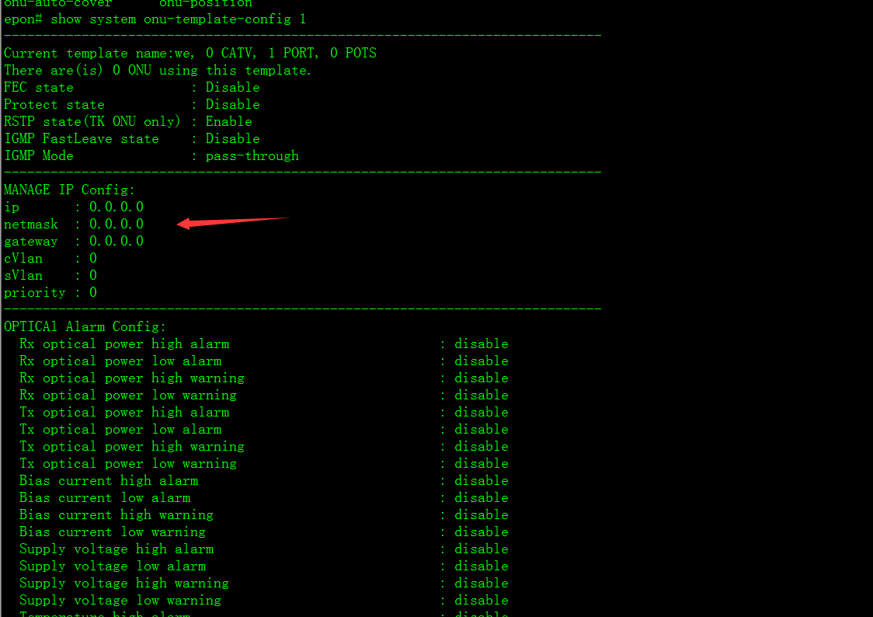

8.底层snmp实现olt时间配置（手动以及ntp）

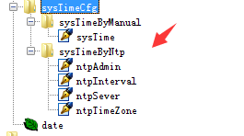

**Web V1.2.0功能以及问题：**

1. WEB支持配置ONU的VOICE功能，若onu支持语音会出现响应语音界面（目前这套配置是按照以前mib做的，请知悉）；
2. WEB配置OLT时间（需支持手动配置和NTP同步）

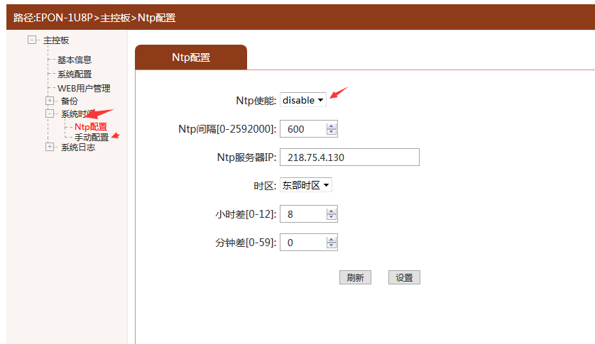

1. WEB支持配置web界面自动退出时间

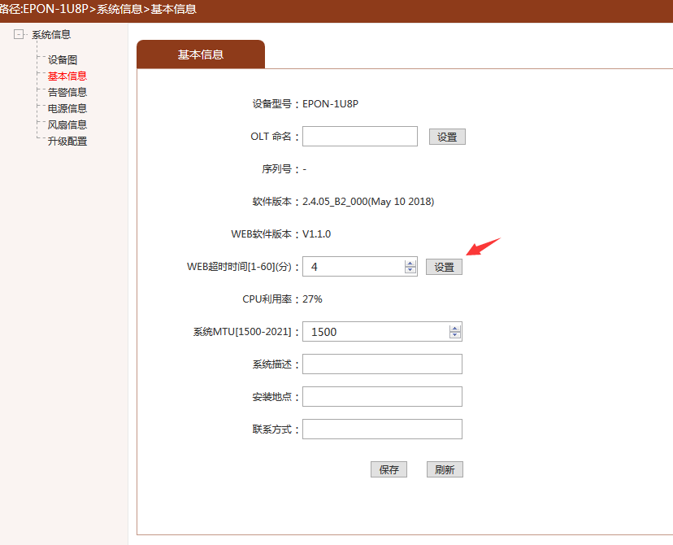

1. web上能给ONU配置管理IP，像命令行里的那样；

